Приложение 1
к распоряжению
администрации города
от _____________ № _________

СВЕДЕНИЯ
о границах публичного сервитута

Местоположение границ  публичного сервитута | Красноярский край, г. Красноярск
Система координат | МСК-167, зона 4
Метод определения координат | аналитический метод
Площадь земельного участка | 89 кв. м
Средняя квадратическая погрешность положения характерной точки (Mt), м | 0,1
Обозначение характерных  точек границ | Координаты, м
 | Х | Y
1 | 2 | 3
1 | 629457.84 | 102077.74
2 | 629457.94 | 102078.06
3 | 629442.29 | 102084.61
4 | 629441.87 | 102083.76
5 | 629436.48 | 102086.40
6 | 629434.22 | 102087.47
7 | 629433.03 | 102084.56
8 | 629457.57 | 102074.34
9 | 629458.85 | 102077.39
1 | 629457.84 | 102077.74

Схема расположения границ публичного сервитута
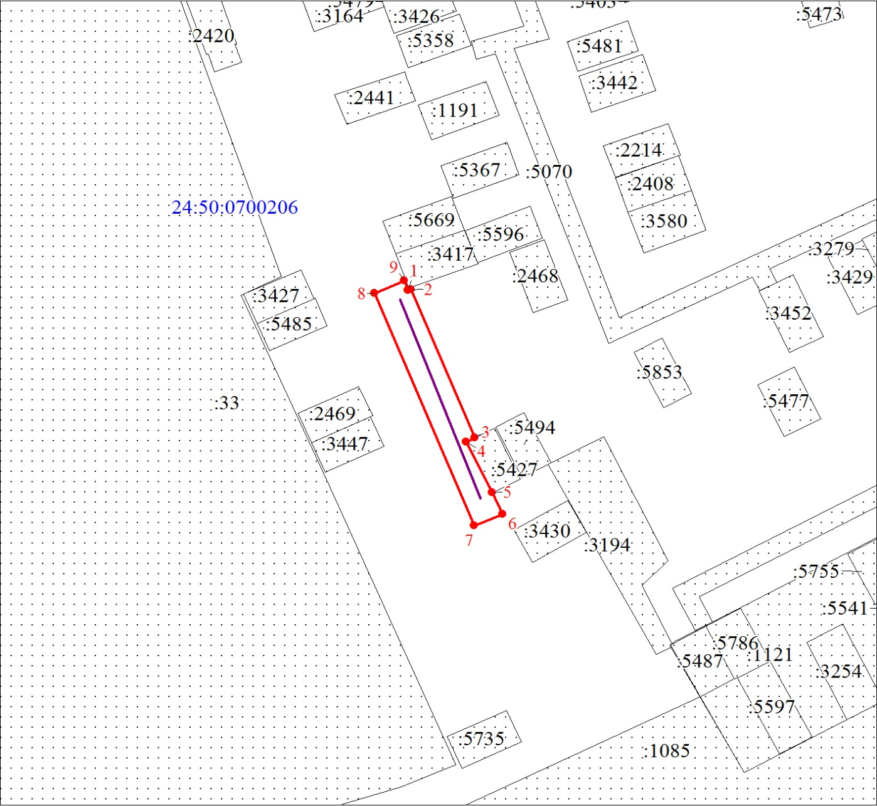
Масштаб 1:500
Условные обозначения:
 | – характерная точка границы публичного сервитута;
 | – границы публичного сервитута;
 | – инженерное сооружение, в целях размещения которого устанавливается публичный сервитут;
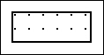 | – существующая часть границы, имеющиеся в ЕГРН сведения о которой достаточны для определения ее местоположения;
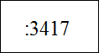 | – надписи кадастрового номера земельного участка, сведения о котором содержатся в ЕГРН;
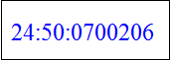 | – обозначение кадастрового квартала.

